Kréta elektronikus napló – elektronikus ellenőrző

Iskolánkban a tanév kezdetétől került bevezetésre a KRÉTA elektronikus napló használata. Ennek egyik kiegészítő elem az elektronikus ellenőrző. Néhány leggyakrabban használt funkcióját mutatjuk be ebben a rövid leírásban.

Belépés

A legegyszerűbb módszer a belépésre iskolánk weblapján levay.tirek.hu lehetséges.
A nyitó kép alatt 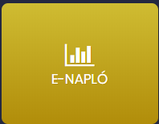 ikonra kattintva eljutunk a KRÉTA napló belépési oldalára.

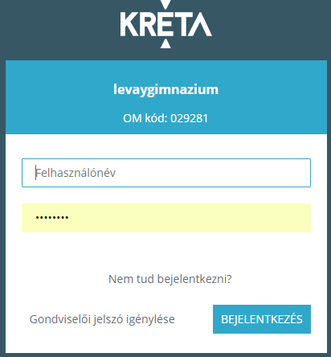

A belépéshez adjuk meg a felhasználó nevünket és a jelszót, majd kattintsunk a Bejelentkezés gombra.

Felhasználó név és jelszó tanulók és szülők esetében

A felhasználói név a tanuló úgynevezett oktatási azonosítója (11 számjegy), a kezdőjelszó a tanuló születési ideje számjegyekkel megadva, az év 4 számjegy, a hónap és a nap minden esetben 2 számjegy (ha kell baloldalt 0-val kiegészítve), köztük kötőjelekkel. (pl. 2002-03-09)

A tanuló oktatási azonosítója megtalálható pl. a diákigazolvány fényképes oldalán (Azonosító szám)

Felhasználó név és jelszó gondviselő esetében

Figyelem! Gondviselők csak a gondviselői adatok rögzítése után néhány nappal tudnak belépni! Ezeket az adatokat pl. a szülői értekezleten tudják egyeztetni az osztályfőnöknek.
Kérjük szépen, hogy a belépési felületen NE igényeljenek gondviselői jelszót!

Kezdőképernyő

A bejelentkezés után a Faliújság fogad. Itt láthatók az ellenőrző legfrissebb adatai.
Bal oldalon a legfrissebb jegyek, középen a legfrissebb hiányzások, míg jobb oldalon a legfrissebb bejegyzések (értesítések, dicséret, büntetés, stb.)

A későbbiekben a főmenü mellett baloldalt megjelenő KRÉTA feliratra kattintva bármely lapról vissza lehet térni a faliújságra.

A jelszó megváltoztatása

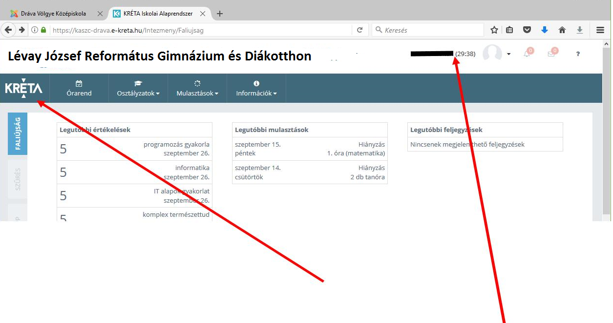
Az első bejelentkezés után érdemes a jelszót megváltoztatni az illetéktelen bejelentkezések elkerülése
végett.
A weblap menüje fölött jobb oldalon található a tanuló neve vagy gondviselő esetén a tanuló és gondviselő neve. Erre kattintva a megjelenő helyi menüben válasszuk a profilbeállítások pontot.

A profilbeállítás menüben kattintson a Jelszó megváltoztatás meg először a régi jelszavát, majd alatta az új jelszót kétszer! után változik meg!

feliratra, majd a megjelenő képernyőn adja A jelszó csak a Mentés gomb megnyomása

Az összes osztályzat megtekintése

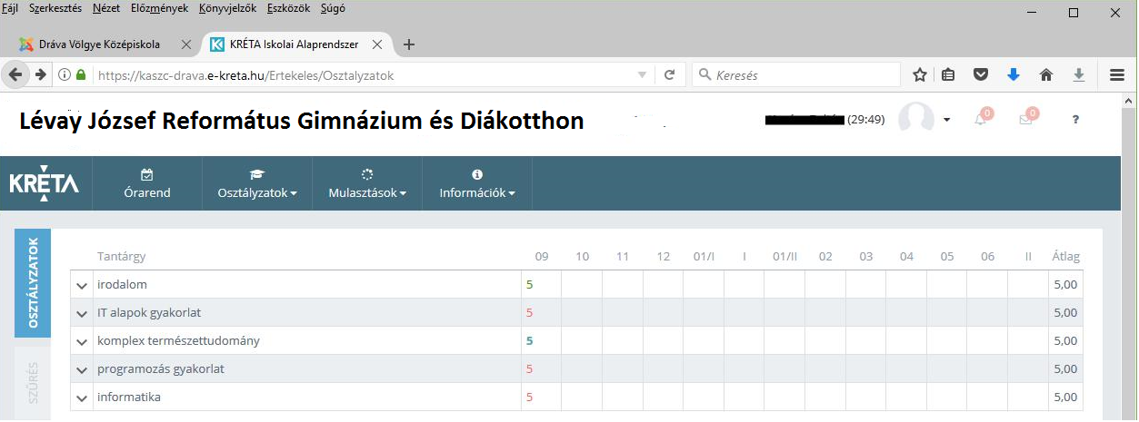

A kréta menüjében kattintson az Osztályzatok menüpontra, majd a megjelenő almenüben (bal oldalt) ismét az Osztályzatok pontra. Megjelenik az összes eddigi osztályzat tantárgyanként, havi bontásban. Ha valamelyik jegy fülé viszi az egérkurzort (nem kell kattintani), akkor megjelennek a jegy jellemzői (dátum, az osztályzás típusa, a jegyet adó tanár neve, stb.)

Az összes hiányzás megtekintése

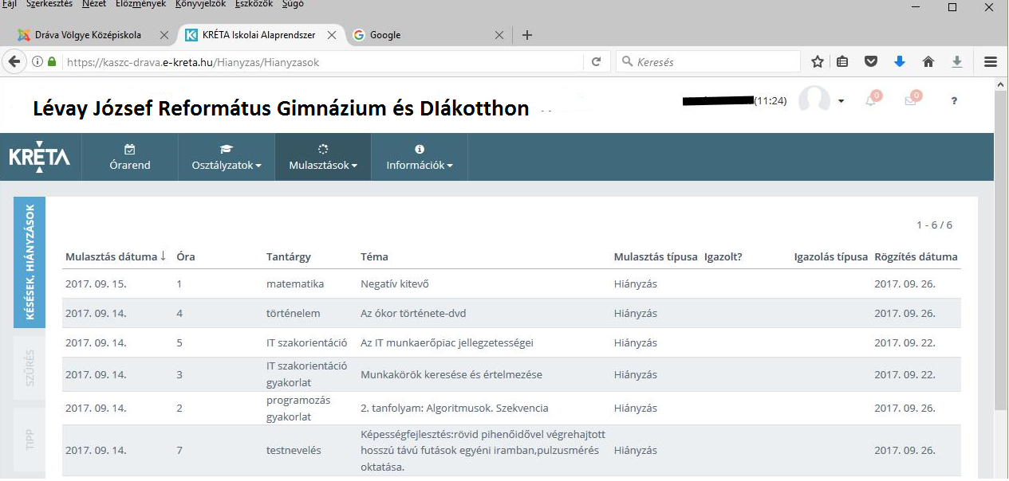
A Mulasztások menüre kattintva a megjelenő baloldali almenüben kattintson a Késések, hiányzások menüpontra. Megjelenik soronként az összes (eddig rögzített) tanóra, amikor a tanuló hiányzott vagy késett. Minden sorban láthatók a tanóra adatai (tantárgy, téma), a mulasztás típusa. A sor elején látható a mulasztás dátuma és óraszáma. A sor végén látható dátum a mulasztás rögzítésének időpontját tartalmazza (ez a dátum – főleg a kezdeti időszakban – eltérhet a mulasztás napjának dátumától)

Órarend megtekintése

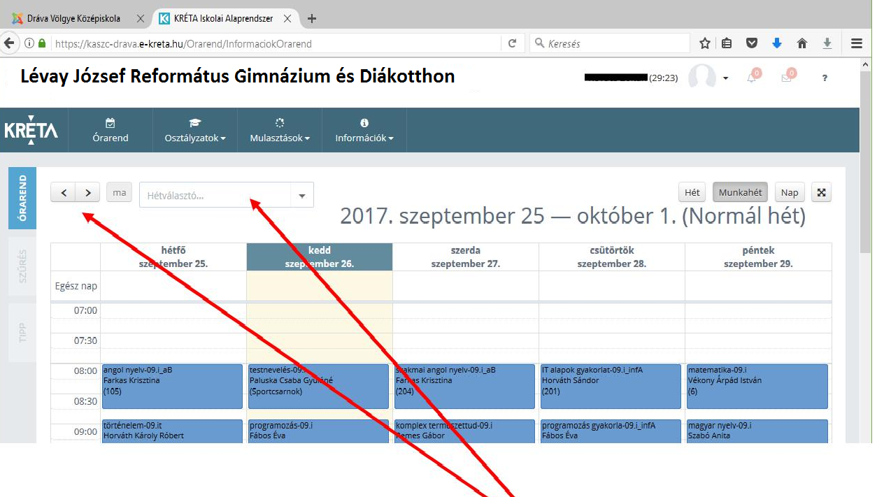
Az Órarend főmenüpontra kattintva nézhető meg a tanuló órarendje. Egy-egy órarend elemre kattintva megtekinthető az óra pontos leírása.

Alapértelmezésben az aktuális heti órarend látható, de a hétválasztó(k) segítségével más hetek órarendjét is megnézheti.

Kilépés a rendszerből

A weblap menüje fölött jobb oldalt a tanuló neve (gondviselő neve) feliratra kattintva a megjelenő helyi menüben a Kijelentkezésre kattintva léphet ki a rendszerből.

